ВІДДІЛ ОСВІТИ МАРГАНЕЦЬКОЇ МІСЬКОЇ РАДИ

Марганецький міський методичний кабінет

Комунальний заклад «Міський центр-комплекс позашкільної роботи»

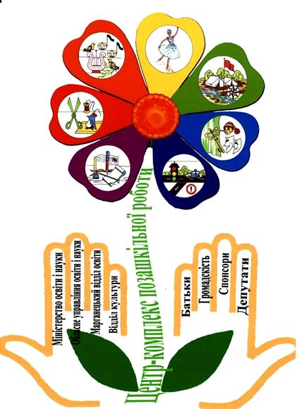

Інформаційний матеріал на тему

**«Комікси в сучасному освітньому процесі. Візуалізація ідей»**

укладач Лазданова І.Ю.

керівник гуртка «Рукоділля»

м. Марганець

Поки вчителі розмірковують, що таке комікси — порожнє розважальне читання чи нове медіа, яке можна використати для справи виховання підлітків, — частина учнів активно займається самоосвітою. У деяких учнів саме через комікси пробуджується бажання читати, через мемну культуру виникає інтерес до літератури. Комікси як самостійний жанр виникли в період між Першою і Другою світовими війнами приблизно одночасно в Європі (Бельгія, Франція)і США.

Мозок читача перекидає логічні зв’язки між малюнками приблизно так само, як між сценами в кіно. Як не дивно, але дітям створення таких зв’язків удається практично без зусиль, на відміну від деяких дорослих.

Кадри коміксу — це логічна суміш різноманітних жанрів образотворчого мистецтва — пейзаж, портрет, натюрморт. Дивним є той факт, що комікс достатньо легко перемістився в Інтернет, став частиною сучасної візуальної культури, на відміну від паперової книги, з прочитанням якої наразі в учнів виникають певні проблеми.

Отже, можна стверджувати, що комікси — це синтетичний вид мистецтва, сучасне медіа, яке поєднує в собі книжну графіку, кінематограф і літературу. Вони можуть розглядатися як інноваційний метод навчання. Комікси можна використовувати на різних рівнях, етапах навчання.

**Навчальні можливості коміксів:**

* розповісти складну історію декількома зображеннями;
* забезпечити коментарем будь-який малюнок на різну тематику;
* використовувати символи, що легко ідентифікують усі учні;
* на сценках коміксу, його малюнках можна моделювати культуру спілкування, життєві ситуації;
* прокоментувати та проілюструвати актуальні питання життя (підліткові, сімейні стосунки, толерантність тощо) в ігровій формі.

**Використання коміксів**

*Розкажи історію*

* Нарізати світлини або малюнки з певним сюжетом, утворити «кадри». Учні отримують завдання повторно за цими малюнками розповісти власні історії;
* видалити останній малюнок «мультфільму», історії та дати завдання придумати фінал, тобто домалювати кадр. Зрештою проголосувати за найкращий фінал груп;
* дати учням готові комікси, але з порожніми «хмарками» для слів. За малюнками, за логікою подій придумати діалоги. Історії навіть за одними малюнками можуть бути різними.

*Створити комікс*

* Роздати комікси з текстом, але дати завдання зменшити текст до одного речення. Потім проаналізувати, наскільки змінився зміст коміксів;
* роздати учням готові комікси із заповненою історією, але залишити деякі «хмарки» порожніми.

*Завдання:* заповнити порожні місця. Зрештою порівняти та оцінити творчість роботи груп; із готових коміксів видалити «бабли».

*Завдання:* придумати власні історії, діалоги, продумати логічний діалог, монолог за малюнками;

* роздати групам різні малюнки одного сюжету.

*Завдання*: заповнити діалогами певну частину сюжету на власний розсуд, потім поєднати роботу, прочитати повністю комікс. Молодші учні полюбляють розфарбовувати комікси. Можна надати їм таку можливість наприкінці роботи.

*Створити комікс-характер*

З’ясуйте з учнями, кого вони пропонують обрати героями коміксів (наприклад: Супермен, Симпсони, суворий учитель, буркотливий старий, ледачий учень тощо). Нехай опишуть популярних для їхнього віку персонажів в Україні на сьогодні. Також можна попросити описати місцевих героїв коміксів та один сюжет описати (розіграти) з однокласником. План бесіди з учнями:

* Що робить цей персонаж особливим?
* Що можуть робити ці персонажі в коміксі? Чи є в них постійні характери, повноваження?
* Які в них недоліки?
* На що, на кого персонажі схожі?
* Які в них особливі інтереси та амбіції?

Потім попросити кожну групу чи пару обрати улюблений персонаж та виконати простий ситуаційний діалог, що буде типовим для певного персонажа.

Творчим учням дати завдання придумати свій власний персонаж — характер, наділити його повноваженнями, рисами характеру, можливими ситуаціями дії в коміксі.

На підсумковому етапі можна намалювати історію не одного дня за участі цього персонажа.

Комікси - ефективна навчальна методика, коли дітям цікаво не лише читати, а й створювати їх.

Завдяки коміксам, інформація учнями швидше і краще засвоюється, вони можуть побачити суть проблеми, вчаться видокремлювати головне.

Комікси допоможуть дітям проявити себе. Ця робота розкриє таланти дітей, особливо тих у кого гарна уява . Допоможе в розвитку зв'язного мовлення. Гарно провести час.

У процесі роботи над коміксами в учнів включається в діяльність слуховий та зоровий аналізатори. Учні аналізують, видокремлюють, співставляють, виділяють головне. Комікси підвищують мотивацію до навчання, вони здатні прикувати погляд учнів, змусити прочитати репліки героїв та відтворити текст. Читати комікси набагато легше і цікавіше, ніж довгі тексти.

Великий позитивний момент — комікси читаються швидше. Найпоширеніший стереотип — там багато картинок і мало тексту, тож це для тих, хто не любить читати.

Читання і розуміння коротких коміксів може вселити впевненість у своїх здібностях. Веселі картинки забезпечують візуальну підтримку навчання, налаштовують на жартівливий лад, дозволяють розслабитися і наш мозок знову здатний сприймати інформацію.

Комікси — нове явище в нашій дидактиці, але в нього є перспективи стати гарним засобом розвитку творчого мислення учнів і мовлення.

Додаток

**«Моя зустріч з подругою»**

